Посібник
для узагальнення і систематизації знань
з основ здоров’я
для учнів 6- 9 класів

Анотація
до посібника узагальнення й систематизації знань
з основ здоров’я для учнів 6 – 9 класів.

Завдання для узагальнення й систематизації знань створені за діючою 12-ти бальною системою і впроваджується за чотирма рівнями – початковим, середнім, достатнім та високим.
До посібника увійшли завдання для учнів 6– 9 класу за новою програмою з основ здоров’я.
Завдання побудовані таким чином, щоб учень задумався над тим, як зберегти і підтримувати власне здоров’я, і що його безпека і благополуччя найбільше залежить від власної поведінки та способу життя.
Запропоновані завдання різнорівневі:
Завдання І рівня – складено з тестових завдань, де необхідно вибрати одну або дві правильні відповіді
Завдання ІІ рівня – вимагають від учнів знання термінів на репродуктивному рівні.
Виконуючи завдання ІІІ рівня, учні не лише відтворюють репродуктивні знання, але і логічно мислять, проявляють уважність, вміння знайти і виправити помилки.
Завдання високого рівня навчальних досягнень спонукає учнів до творчості, розкриття ситуативних моментів та обґрунтування відповідей на конкретні питання.

6 клас
Узагальнення й систематизація знань № 1
Тема «Фізична складова здоров’я»
6 клас
І варіант
І рівень
1.Вибери правильну відповідь.
Техногенне середовище - це:
а)сонце, ліси, моря;
б)заводи, фабрики, транспорт;
в)люди

2.Заверши речення.
Їжу, яку людина з’їдає за день, називають …

3.Вибери правильне твердження.
а)екстремальні ситуації загрожують життю і здоров’ю людини;
б)в дитячому віці потрібно їсти багато солодощів;
в)не можна носити спортивне взуття цілий день;
г)зуби потрібно чистити раз в тиждень.

4.Вкажи правильну відповідь
Приклад дотримання правил особистої гігієни подано на малюнку

1) 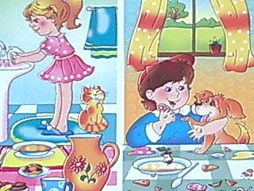2)

ІІ рівень
1.Заповни схему.
Склад їжі

2.Випиши приклади дотримання правил догляду за тілом.
Миття рук із милом після повернення зі школи; регулярне обгризання нігтів; відмова від розчісування; регулярне чищення вух ватним тампоном

3.Заверши речення.
Зловживання цукром і солодощами може призвести до хвороби, яка називається …

4.Назви екологічні проблеми довкілля.

ІІІ рівень.
1.Дай визначення поняття.
Калорійність – це…

2.Встанови послідовність дій:
Якщо ти попав в екстремальну ситуацію, потрібно:
а)діяти швидко, рішуче;
б)заспокоїтись і оцінити ситуацію;
в)розробити план дій;
г)визначити ризик для свого здоров’я

3.Дай відповідь на питання.
Як захистити від крадіжки велосипед?

4.Запиши правила догляду за шкірою рук

ІV рівень
1.Запиши принципи харчування для здоров’я

2.Встанови відповідність
а)клімат 1)забезпечують організм енергією
б)вуглеводи 2)багаторічний режим погоди
в)маркування 3)умовні позначення, нанесені на упаковку
г)карієс 4)небезпечне захворювання зубів
3.Обгрунтуй, чому необхідно дотримуватись таких правил:
а)мити руки перед їдою;
б)раціонально харчуватись .

4.Друзі почали дражнити шестикласницю через те, що вона була повненькою. Дівчинка вирішила схуднути. Вона перестала снідати, в обід їла тільки бутерброди й відмовлялася вечеряти. Оцініть поведінку всіх учасників подій та запропонуйте свій прогноз.

Узагальнення й систематизація знань №1
Тема «Фізична складова здоров’я»
6 клас
ІІ варіант
І рівень
1.Вибери правильну відповідь.
Соціальне середовище -це:
а)транспорт, будинки, заводи;
б)люди;
в)вода, повітря, рослини

2.Заверши речення.
Вибір одягу залежить від …

3.Вибери правильне твердження.
а)оптимальне співвідношення білків, жирів, вуглеводів у споживаній їжі
становить 1:4:5;
б)до засобів особистої гігієни належать зубна паста, рушник, мило, крем;
в)кожна людина повинна дбати про довкілля;
г)потрапивши в екстремальну ситуацію, потрібно панікувати і плакати

4. Вкажи правильну відповідь
Хто з дітей чинить правильно?
1) 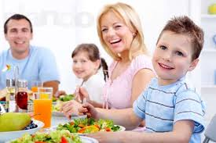 2) 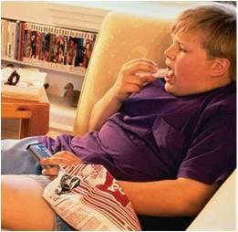

ІІ рівень
1.Заповни схему.
Чинники, що впливають на харчові звички

2.Випиши приклади дотримання правил догляду за зубами й ротовою порожниною.
Планове відвідування стоматолога; розгризання горіхів, льодяників; прикрашання емалі зубів кольоровими камінцями; відмова від тривалого жування жувальної гумки.

3.Заверши речення.
Для профілактики йододефіциту необхідно…

4.Дай відповідь на питання
Назви місця великого скупчення людей

ІІІ рівень.
1.Дай визначення поняття.
Раціональне харчування – це…

2.Встанови послідовність дій:
При харчовому отруєнні потрібно:
а)дати випити хворому підсолену воду або чай;
б)викликати швидку допомогу;
в)покласти хворого в ліжко, повернувши голову вбік
г)дати хворому випити 5-6 склянок підсоленої води, викликати блювоту

3.Дай відповідь на питання.
Як захистити від крадіжки мобільний телефон?

4.Запиши правила догляду за нігтями

ІV рівень
1.Запиши правила купівлі і зберігання продуктів

2.Встанови відповідність
а)раціон харчування 1)необхідний для формування кісток
б)кальцій 2)можлива небезпека
в)ризик 3)вибір продуктів для споживання

3.Обгрунтуй, чому необхідно дотримуватись таких правил:
а)не відчиняти двері незнайомим людям;
б)їсти фрукти і овочі

4.Ви знаходитесь самі вдома. Підійшовши до вхідних дверей на гамір, ви виявили, що у квартиру намагаються проникнути зловмисники. Як діяти?

Узагальнення й систематизація знань № 2
Тема «Психічна і духовна складова здоров’я»
6 клас
І варіант
І рівень
1.Вибери правильну відповідь.
Найчастіше причинами вживання наркотиків підлітками є:
а)батьки, що постійно вживають алкоголь і сваряться;
б)прагнення покращити успіхи в навчанні;
в)цікавість

2.Заверши речення.
Здатність щось робити автоматично, не задумуючись, називають …

3.Вибери правильне твердження.
а)у підлітковому віці почуття виявляються бурхливо;
б)реклама не впливає на рішення людини;
в)ВІЛ-інфіковані люди мають бути ізольовані від суспільства з метою запобігання поширенню хвороби;
г)на поведінку дитини впливає її оточення.

4.Вкажи правильну відповідь
На якому малюнку зображена соціальна реклама?

1) 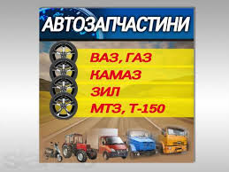 2)

ІІ рівень
1.Заповни схему.
Самооцінка

2.Випиши шкідливі звички.
Куріння, чищення зубів, догляд за одягом, обгризання нігтів , вживання алкоголю, виконання домашніх завдань.

3.Заверши речення.
До психоактивних речовин відносяться …

4.Запиши, як передається ВІЛ.

ІІІ рівень.
1.Дай визначення поняття.
Реклама – це…

2.Встанови послідовність дій:
Якщо ти одержав небезпечну пропозицію:
а)спробуй протистояти тиску;
б)спокійно оціни небезпечність пропозиції;
в)відмовся від пропозиції;
г)обміркуй наслідки пропозиції

3.Дай відповідь на питання.
Як формується звичка?

4.Запиши позитивний вплив компанії на підлітка

ІV рівень
1.Вкажи чинники, що впливають на прийняття рішень

2.Встанови відповідність
а)потреби існування 1)верхнє ставлення до інших
б)завищена самооцінка 2)приймають без обмірковування
в)прості рішення 3)інформує про товари або види послуг
г)комерційна реклама 4)одяг, житло, безпека

3.Обгрунтуй, чому необхідно толерантно ставитись до ВІЛ -інфікованих .

4.Як діятимеш, коли у компанії підлітків пропонують закурити і ніхто не відмовляється ?

Узагальнення й систематизація знань № 2
Тема «Психічна і духовна складові здоров’я»
6 клас
ІІ варіант
І рівень
1.Вибери правильну відповідь.
Найчастіше причинами куріння підлітками є:
а)бажання бути дорослим;
б)прагнення добитись успіху в спорті;
в)відсутність знань про шкідливість куріння

2.Заверши речення.
Спосіб дії, поведінки, що став для людини звичним, постійним, називається…

3.Вибери правильне твердження.
а) з віком потреби людини не змінюються;
б)уміння приймати рішення важливе для кожної людини;
в)наркотики впливають на розвиток підлітка;
г)ВІЛ передається при дотику

4.Вкажи правильну відповідь
На якому малюнку зображена комерційна реклама?
1) 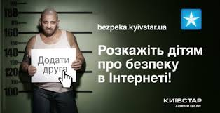 2) 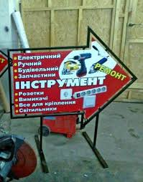

ІІ рівень
1.Заповни схему.
Рішення

2.Випиши корисні звички.
Порушення правил дорожнього руху, чищення зубів, гра в комп’ютерні ігри, загартовування, додержання правил гігієни..

3.Заверши речення.
До прийомів маніпуляцій відноситься…

4.Дай відповідь на питання
Запиши, як ВІЛ не передається

ІІІ рівень.
1.Дай визначення поняття.
Самооцінка – це…

2.Встанови послідовність дій:
Щоб протидіяти впливу реклами, потрібно:
а)не приймати рішення під впливом емоцій;
б)критично обмірковувати рекламну інформацію;
в)приймати рішення самостійно
г)аналізувати позитивні і негативні якості виробів

3.Дай відповідь на питання.
Як куріння впливає на організм людини?

4. Запиши, чим небезпечна реклама

ІV рівень
1.Запиши ,як убезпечитись від ВІЛ -інфікування

2.Встанови відповідність
а)занижена самооцінка 1)привертає увагу до проблем суспільства
б)соціальна реклама 2)можуть спричинити отруєння
в)ліки 3)людина невпевнена в собі

3.Обгрунтуй,чи бажають тобі добра однолітки, якщо пропонують вжити психоактивні речовини?

4.Як діяти, якщо випадково дізнаєшся, що в гуртку , який ти відвідуєш, займається ВІЛ –інфікована дитина

Узагальнення й систематизація знань №3
Тема «Соціальне благополуччя»
6 клас
І варіант
І рівень
1.Вибери правильну відповідь.
Прикметною рисою безпечної компанії є:
а)відмова від шкідливих звичок;
б)вживання ненормативної лексики;
в)повне підкорення лідеру

2.Заверши речення.
Спілкування за допомогою мови називають …

3.Вибери правильне твердження.
а)мова — найважливіший засіб людського спілкування;
б)уміння встановлювати дружні стосунки — вроджена риса, якої не можна набути впродовж життя;
в)дружба людей ґрунтується на взаємній симпатії;
г)силовий спосіб розв’язання конфліктів є найбільш конструктивним

4.Вкажи правильну відповідь
Приклад родинних стосунків між людьми подано на малюнку

1) 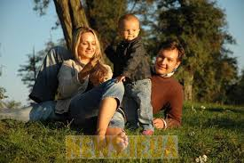 2)
ІІ рівень
1.Заповни схему.
Компанії

2.Випиши приклад поведінки, який допоможе розв’язати конфлікт.
Загострення уваги на недоліках співрозмовника; підвищення голосу під час суперечки; визнання права учасника конфлікту на власну точку зору; прагнення зробити перший крок до примирення..
3.Заверши речення.
Загострення протиріч під час конфлікту називають …
4.Запиши види насилля.

ІІІ рівень.
1.Дай визначення поняття.
Конфлікт – це…
2Встанови послідовність:
Характеристика | Спілкування
 | Ділове | Ігрове
1.Спрямоване на досягнення певного результату, на прийняття важливих рішень
2.Притаманне науковій праці, політиці
3.Являє собою імітацію реальної діяльності
4.Властиве здебільшого для дитячого віку

3.Дай відповідь на питання.
Як впливають конфлікти на здоров’я людини?

4.Запиши ознаки небезпечних компаній
ІV рівень
1.Вкажи способи розв’язання конфліктів

2.Встанови відповідність
а)вимагання грошей 1)конфлікт інтересів
б)розбіжності в поглядах, смаках 2)родинні стосунки
в)стосунки з близькими, родичами 3)засоби комунікації
г)жести, слова, міміка 4) економічне насилля

3.Як протистояти агресії і насиллю?
4.Розглянь малюнок. Приклад якого стилю спілкування зображено? Як можна зробити це спілкування більш конструктивним, щоб уникнути виникнення конфлікту?
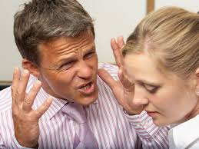

Узагальнення й систематизація знань №3
Тема «Соціальне благополуччя»
6 клас
ІІ варіант
І рівень
1.Вибери правильну відповідь.
Прикметною рисою небезпечної компанії є:
а)надання допомоги в навчанні;
б)образа й приниження людської гідності;
в)любов і піклування
2.Заверши речення.
Спілкування за допомогою поглядів, міміки й жестів називають…
3.Вибери правильне твердження.
а)конфлікт призводить до появи негативних емоцій, які погіршують здоров’я людини;
б)завдяки спілкуванню люди розуміють одне одного;
в)оточуючі не можуть впливати на поведінку людини, якщо вона цього не захоче;
г)існують два типи спілкування: ділове й міжособистісне

4.Вкажи правильну відповідь
На якому малюнку зображено міжособистісне спілкування?
1) 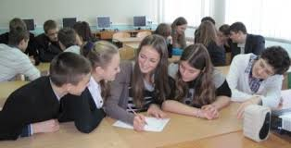 2)

ІІ рівень
1.Заповни схему.
Види стосунків

2.Випиши приклад поведінки, що сприяє розв’язанню конфлікту.
Аналізувати власні й чужі інтереси; не прислухатися до думки своїх співрозмовників; шукати реальний шлях виходу з конфліктної ситуації; запропонувати співрозмовникові помірятися силами; відстоювати до кінця свою точку зору
3.Заверши речення.
Конфлікт можна розв’язати…
4.Дай відповідь на питання
Запиши, види спілкування

ІІІ рівень.
1.Дай визначення поняття.
Спілкування – це…

2.Встанови послідовність дій:

Ознаки | Стосунки
 | Родинні | Ділові
Стосунки між двоюрідними братами й сестрами
Стосунки між учителями під час наради
Стосунки між членами родини
Стосунки між однокласниками під час практичної роботи

3.Дай відповідь на питання.
Як запобігти ескалації конфлікту?

4.Запиши, ознаки дружніх компаній

ІV рівень
1.Запиши ознаки упевненої поведінки

2.Встанови відповідність
а)удари, бійки 1)небезпечні компанії
б)можуть карати неслухняних 2)конфлікт інтересів
в)зіткнення інтересів 3)фізичне насилля

3.Обгрунтуй,чому важливо розв’язувати конфлікт конструктивно?
4.Розглянь малюнок. Приклад якого типу підліткової компанії зображено? Як вплине ця компанія на здоров’я підлітків?
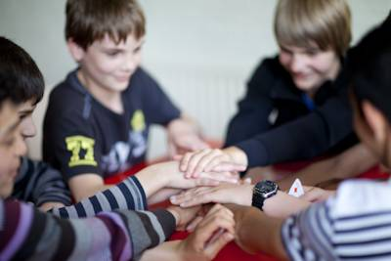

Узагальнення й систематизація знань №4
Тема «Безпека в побуті й навколишньому середовищі»
6 клас
І варіант
І рівень
1.Вибери правильну відповідь.
До небезпечних ситуацій в побуті відносять:
а)витік газу;
б)вмикання в одну розетку одного електроприлада;
в)зберігання хімічних речовин в окремому місці

2.Заверши речення.
Неконтрольований процес горіння, що супроводжується виділенням диму і вогню, називається …
3.Вибери правильне твердження.
а)виїжджати на проїздну частину дороги велосипедист має право з 14 років;
б)при ураженні людини електричним струмом рятівник повинен швидко підбігти до неї;
в)при пожежі в задимленому приміщенні краще пересуватися, пригнувшись до підлоги, оскільки внизу диму менше;
г)при аварії на промисловому виробництві і оголошенні евакуації необов’язково одягати захисний одяг

4.Вкажи правильну відповідь
Порушення правил дорожнього руху показано на малюнку

1) 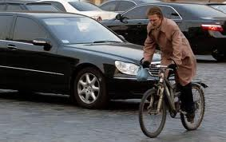 2) 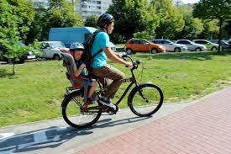

ІІ рівень
1.Заповни схему.
Засоби побутової хімії

2.Випиши приклади правильної поведінки при пожежі в житлових будинках
Викликати пожежну машину по телефону за номером 103; спуститися на ліфті для економії часу; якщо вийти з квартири неможливо — сховатися у шафі-купе; спробувати загасити пожежу підручними засобами; якщо під’їзд охоплений полум’ям — спуститися пожежними сходами.
3.Заверши речення.
Речовини,які при потраплянні на шкіру роз’їдають її, спричиняючи опіки, називають …
4.Запиши правила безпечного використання ліків.

ІІІ рівень.
1.Заверши речення.
Якщо сталося затоплення приміщення, потрібно…
2.Познач знаком «+» (плюс) ознаки небезпечних ситуацій, пов’язаних із витіканням газу або пошкодженнями в електромережах.
Ознаки небезпечних ситуацій. | Витікання газу. | Пошкодження електромережах.
1.Поява неприємного запаху
2.Перебої в роботі електроприладів.
3.Зниження тиску газу в газовій плиті.
4.Іскри в розетці

3.Запиши правила користування газовими приладами

ІV рівень
1.Вкажи стадії розвитку пожежі

2.Встанови відповідність
а)пожежа, запах диму 1)промити водою впродовж 15 хв
б)хімічний опік рідкою речовиною 2)викликати «швидку допомогу»
в)пісок, вода, вогнегасник 3)телефонувати 101
г)при ДТП 4)засоби гасіння пожежі

3.Як діяти при аварії на підприємстві, якщо ти знаходишся надворі?
4.Розглянь малюнок. Поясни, чому виникла ця небезпечна ситуація. Чим ти можеш допомогти людині, ураженій електричним струмом?

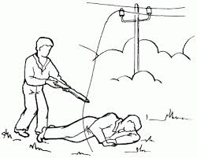

Узагальнення й систематизація знань №4
Тема «Соціальне благополуччя»
6 клас
ІІ варіант
І рівень
1.Вибери правильну відповідь.
До безпечних ситуацій в побуті відносять:
а)гра з сірниками;
б)використання справних електроприладів;
в)залишення газової плити без нагляду

2.Заверши речення.
Зміну напрямку руху транспортного засобу називають…

3.Вибери правильне твердження:
а)сучасною газовою плитою може користуватися навіть маленька дитина.
б)помітивши в повітрі ознаки хімічного зараження (неприродний туман, пара, специфічний запах), треба відразу знеструмити всі електроприлади, зокрема телевізор і радіо, не чекаючи на повідомлення штабу з НС.
в)не можна користуватися невідомими засобами побутової хімії;
г)велосипедист може їхати на велосипеді, не тримаючись за кермо

4.Вкажи правильну відповідь
Приклад техногенної аварії подано на малюнку:
1) 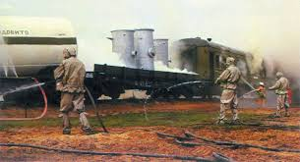 2) 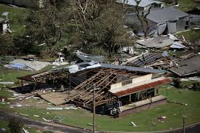

ІІ рівень
1.Заповни схему.
Групи небезпечних промислових об’єктів
6єктів

2.Випиши приклади правильної поведінки пасажира автотранспорту
Їхати на велосипеді по дорозі; мати захисний одяг; рухаючись групами, їхати один за одним; під час руху триматися за інший транспортний засіб; керувати велосипедом із справними гальмами.
3.Заверши речення.
Аварію на промисловому підприємстві, яку супроводжує викид в атмосферу великої кількості шкідливих речовин, називають …

4.Дай відповідь на питання
Запиши, правила зберігання хімічних речовин
ІІІ рівень.
1.Заверши речення.
Щоб запобігти затопленню приміщення, потрібно…

2.Познач знаком «+» (плюс) наслідки небезпечних ситуацій, пов’язаних із витіканням газу або враженням електричним струмом:

Наслідки небезпечних  ситуацій | Витікання газу | Удар електричним струмом
1.Киснева недостатність, ядуха
2.Судоми, посмикування кінцівок
3.Блідість, сонливість
4.Біль у кінцівках
3.Запиши правила користування електроприладами

ІV рівень
1.Вкажи дії в разі загоряння одягу на людині
2.Встанови відповідність
а)хімічна речовина потрапила в очі 1)людину потрібно винести надвір
б)напад, крадіжка 2)телефонувати 104
в)при отруєнні чадним газом 3)промити холодною водою впродовж 20 хв
г)запах газу 4)телефонувати 102
3.Як діяти при аварії на підприємстві, якщо ти знаходишся вдома?
4.Розглянь малюнок. Поясни, що має робити людина за такої небезпечної ситуації. Чим ти можеш допомогти потерпілому, що постраждав у ДТП?

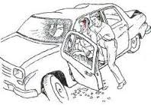

7 клас
Узагальнення й систематизація знань №1
Тема «Життя і здоров’я людини»
7 клас
І варіант
І рівень
1.Вибери правильну відповідь.
Що є ознакою здоров’я?
а)часті болі голови;
б)можливість виконувати фізичні вправи;
в)здатність організму відновлювати свої сили після навантажень

2.Заповни схему
Хвороби

3.Вибери правильне твердження.
Коли можливе отруєння чадним газом?
а)у задимленому приміщенні під час пожежі;
б)за відсутності тяги в димоході печі, газового котла ;
в)під час спалювання сміття;
г)у зачиненому гаражі при увімкненому двигуні автомобіля.

4.Вкажи, чи правильне твердження
Повсякденна поведінка людини зумовлюється насамперед її вихованням, традиціями народу, тобто способом життя
Так Ні

ІІ рівень
1.Вкажи. яке з тверджень правильне, а яке – помилкове.
а)безпека на дорогах насамперед залежить від технічного стану автомобіля;
б)під час ДТП потрібно якнайшвидше тікати з місця пригоди;
в)забороняється перевозити дітей, зріст яких менше 145 см, на передньому сидінні
2.Випиши назви предметів, які належать до небезпечних вантажів
Скраплений газ у балонах, газовані напої в пластиковій тарі, велосипеди в заводській упаковці, хімічні реактиви, військові боєприпаси.

3.Заверши речення.
а)Типові для людини дії, які стали її потребою, називають …
б)Стан, який порушує повноцінне функціонування організму – це…
4.Запиши навички, які сприяють фізичному здоров’ю.

ІІІ рівень.
1.Заповни схему.
Види ДТП

2.Запиши визначення поняття.
Імунітет – це…

3.Вибери правильну відповідь.
Як потрібно діяти , щоб забезпечити добре самопочуття?
а)правильно харчуватись;
б)контролювати емоції;
в)не дотримуватись режиму дня;
г)виконувати гігієнічні вимоги;
д)набувати шкідливих звичок

4.Чим небезпечна пожежа для людини?

ІV рівень
1.Запиши шляхи передачі інфекційних хвороб

2.Заверши речення.
Небезпеки, пов’язані з діяльністю людини - …

3.Встанови послідовність.
Якщо ти став свідком ДТП , потрібно
а)за вказівкою дорослих надати потерпілим посильну допомогу;
б)викликати швидку допомогу, працівників міліції;
в)запам’ятати колір, марку, номер автомобіля – винуватця ДТП;
г)звернутись по допомогу до водіїв інших транспортних засобів

4.Запиши обґрунтовану відповідь на запитання.
Чи правильне твердження: «Твоє майбутнє залежить від твого способу життя» Чому?

Узагальнення й систематизація знань №1
Тема «Життя і здоров’я людини»
7 клас
ІІ варіант
І рівень
1.Вибери правильну відповідь.
На здоров’я людини найбільший вплив має:
а)правильне харчування;
б)відсутність медичного обслуговування;
в)спосіб життя

2.Заповни схему
Звички

3.Вибери правильне твердження.
Які вантажі є небезпечними?
а)які обмежують водієві оглядовість;
б)які заважають водієві слухати музику ;
в)які наражають на небезпеку учасників дорожнього руху;
г)що порушують стійкість транспортного засобу й ускладнюють керування ним.

4.Вкажи , чи правильне твердження
Загартування організму сприяє виникненню хвороб
Так Ні

ІІ рівень
1.Вкажи. яке з тверджень правильне, а яке – помилкове.
а)витік газу рідко приводить до вибухів;
б)рухатись в задимленому приміщенні потрібно поповзом;
в)у кожній школі повинен бути план евакуації
2.Випиши шкідливі звички
Ранкова пробіжка, читання книг перед сном лежачи, куріння в шкільному дворі, прибирання кімнати, ситна вечеря перед сном.

3.Заверши речення.
а)Захворювання, які спричиняються збудниками і передаються безпосередньо від людини до людини, називають …
б)Подія за участю транспортного засобу, внаслідок якої загинули або були травмовані люди, завдані матеріальні збитки – це…

4.Запиши навички, які сприяють соціальному здоров’ю.

ІІІ рівень.
1.Заповни схему.
Ознаки горіння

2.Запиши визначення поняття.
Спосіб життя – це…

3.Вибери правильну відповідь.
Вибери приклади виправданих щоденних ризиків
а)порушення правил дорожнього руху;
б) захист слабшого;
в)відстоювання власної точки зору;
г)втеча з уроку;
д)відмова від шкідливої звички

4.Вкажи бар’єри на шляху інфекцій

ІV рівень
1.Запиши , що таке щеплення і для чого воно потрібне

2.Заверши речення.
Небезпеки, пов’язані з способом життя людини - …

3.Встанови послідовність.
Якщо в школі оголошено евакуацію, учні повинні:
а)після виходу з приміщення виконувати розпорядження вчителя;
б)не бігти, не панікувати;
в)уважно слухати оповіщення;
г)по сходах спускатися по одному, не обганяти одне одного;
д)не повертатись з забутими речами

4. Запиши обґрунтовану відповідь на запитання.
Чи правильне твердження: «Здоров’я – це головна приналежність краси людини» Чому?

Узагальнення й систематизація знань №2
Тема «Фізична складова здоров’я»
7 клас
І варіант
І рівень
1.Вибери правильну відповідь.
Підлітковий вік є перехідним періодом між:
а)юністю і молодістю;
б)віком немовляти і дитинством;
в)дитинством і дорослим життям.

2.Заверши речення
Якщо в підлітка з’явились проблеми і з шкірою , потрібно …

3.Вибери правильне твердження.
а)якщо у вас нормальне волосся, то воно швидко стає жирним, а кінчики січуться;
б)дорослішати соціально – значить брати на себе відповідальність за свої вчинки
в)для підліткового віку характерна емоційна збудливість;
г)на фізичний розвиток підлітка не впливає спосіб життя.

4.Вибери засоби догляду за шкірою.
Шампунь, мило, зубна паста, дезодорант, гель для душу, гребінець.

ІІ рівень
1.Заповни схему
Захворювання шкіри

2.Вкажи, яке з тверджень правильне, а яке – помилкове.
а)фізичні вправи – обов’язкова умова нормального розвитку підлітка;
б)підліткам можна користуватись косметикою для дорослих;
в)прищі і вугрі потрібно видушувати;
г)раціональне харчування – одна з умов гарного стану шкіри
3.Заверши речення.
Біологічно активні речовини, які регулюють процеси росту і розвитку організму, називають …

4.Запиши фізичні зміни, які відбуваються в організмі підлітка
ІІІ рівень.
- За вказаними ознаками визнач тип шкіри.
а)шкіра свіжа, гладенька, еластична, добре зволожена, без надмірного блиску
б) шкіра має розширені пори, блищить, схильна до утворення вугрів

в) шкіра тонка, матова , з малопомітними порами, часто бліда, чутлива і схильна до подразнень

г) поєднання ділянок сухої, жирної та нормальної шкіри

2.Запиши визначення поняття.
Вугрі – це…

3.Вибери правильну відповідь.
Як потрібно діяти , щоб забезпечити нормальний ріст і розвиток підлітка ?
а)відмовитись від шкідливих звичок;
б)багато часу проводити за комп’ютером;
в)займатись спортом;
г)дотримуватись правил гігієни;
д)їсти багато солодощів

4.Запиши функції шкіри

ІV рівень
1.Опиши, як впливають на стан шкіри:
а)правильне харчування
б)сон і стрес

2. Вибери правильну відповідь
Косметичні проблеми підлітків | Проблеми, які не стосуються підліткового періоду
Посилення секреції шкірного жиру, поява тріщинок на губах, пожовтіння нігтів на пальцях рук, запалення шкірних пор на обличчі, алергічні висипи.

3.Дай відповідь на питання.
Чи можна за станом нігтів визначити стан здоров’я людини?
4.Запиши обґрунтовану відповідь на запитання.
На вулиці холодно і вітер. У дівчинки обвітрились губи. Подруга пропонує їй скористатись своєю гігієнічною помадою. Як повинна діяти дівчинка? Чому?
Узагальнення й систематизація знань №2
Тема «Фізична складова здоров’я»
7 клас
ІІ варіант
І рівень
1.Вибери правильну відповідь.
Підлітковий період відрізняється від періоду дитинства тим, що:
а)у цей час відбуваються якісні зміни;
в)він триває більше 10 років;
г)він триває менше 3-х років.

2.Заверши речення
Основною ознакою статевого дозрівання є …

3.Вибери правильне твердження.
а)тип шкіри залежить від способу життя, який веде людина;
б)фактором ризику для гармонійного розвитку підлітка є відмова від паління
в)у підлітковому віці дитина швидко росте і розвивається;
г)якщо ти забув вдома гребінець, можна попросити у друга.

4.Вибери засоби догляду за волоссям.
Зубна щітка, гель, шампунь, паста для взуття, мило, скраб.

ІІ рівень
1.Заповни схему
Косметичні проблеми підлітків

2.Вкажи. яке з тверджень правильне, а яке – помилкове.
а)статеве дозрівання у дівчат починається на один – два роки раніше, ніж у хлопців;
б)при купівлі косметики не потрібно звертати увагу на термін придатності;
в)стрибки у висоту допомагають збільшити зріст підлітка;
г)для зменшення запаху поту потрібно , не помившись, нанести дезодорант
3.Заверши речення.
Шар шкіри, який містить кровоносні судини, потові та сальні залози, волосяні фолікули, нервові закінчення, називається …

4.Запиши психічні зміни, які відбуваються в організмі підлітка

ІІІ рівень.
- За вказаними ознаками визнач тип волосся.
а)жирне біля коренів і сухе на кінчиках, кінці часто січуться
б) ламке, тьмяне, без блиску, січеться на кінцях, повільно росте

в) еластичне, блискуче, майже не січеться, легко розчісується

г) має характерний блиск, через день – два після миття злипається, здається брудним

2.Запиши визначення поняття.
Прищі – це…

3.Вибери правильну відповідь.
Як потрібно діяти , щоб шкіра виглядала здоровою ?
а)раціонально харчуватись;
б)багато працювати без відпочинку;
в)спати 5 годин на добу;
г)дотримуватись правил гігієни;
д)багато часу проводити на свіжому повітрі
4.Запиши основні чинники впливу на фізичний розвиток підлітка

ІV рівень
1.Опиши, як впливають на стан шкіри:
а)фізичні вправи
б)вітаміни і мінеральні речовини

2.Вибери правильну відповідь
Зміни, які відбуваються в період статевого дозрівання | Зміни, які не стосуються підліткового періоду
Прискорений ріст, поява жирових відкладень, мутація голосу, бородавки, випадання волосся, формування статури тіла за чоловічим чи жіночим типом.

3.Дай відповідь на питання.
Чи можна за станом шкіри визначити стан здоров’я людини?
4.Запиши обґрунтовану відповідь на запитання.
Щоб запобігти утворенню вугрів, друзі запропонували тобі скористатись кремом, який вони побачили в рекламі. Як ти будеш діяти у цій ситуації? Чому?
Узагальнення й систематизація знань №3
Тема «Психічна і духовна складові здоров’я»
7 клас
І варіант
І рівень
1.Вибери правильну відповідь.
Ознакою стресу є:
а)сонливість у денний час;
б)відчуття небезпеки;
в)гарний настрій

2.Заверши речення
До негативних емоцій належать…

3.Вибери правильне твердження.
а) здоров’я не належить до життєвих цінностей;
б)сварки з батьками сприяють нормальному психічному розвитку підлітка ;
в)існує декілька способів розв’язання конфліктної ситуації;
г)щоб бути успішним у житті, потрібно багато вчитися.

4. Конфліктна ситуація зображена на малюнку
1) 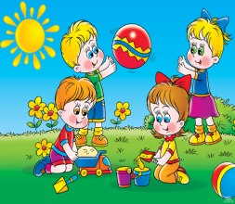 2) 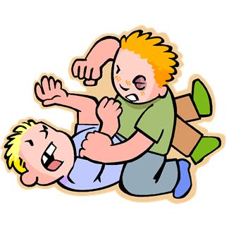

ІІ рівень
1.Заповни схему
Самооцінка

2.Випиши ознаки психологічної рівноваги
Уміння керувати емоціями, високий інтелектуальний розвиток, гарний фізичний розвиток, прагнення до особистісного зростання, прагнення до самотності
3.Заверши речення.
Властивість зберігати і відтворювати інформацію називають …
4.Запиши, як стрес впливає на організм

ІІІ рівень.
1.Заповни схему.
Види конфліктів

2.Запиши визначення поняття.
Відчуття – це…

3.Вибери правильну відповідь.
Люди, які здатні до самоконтролю:
а)мають ознаки психологічної рівноваги;
б)вміють керувати собою;
в)психологічно неврівноважені;
г)не усвідомлюють своїх власних дій.
4.Запиши способи розв’язання конфліктів

ІV рівень
1.Склади пам’ятку для тих , хто опинився в екстремальній ситуації.

2.Чому важливо тренувати пам’ять і увагу?

3.Поясни, як ти розумієш вислів « Посмішка продовжує життя людині»

4. Розглянь малюнок. Напиши, яким чином негативні емоції впливають на життя людини
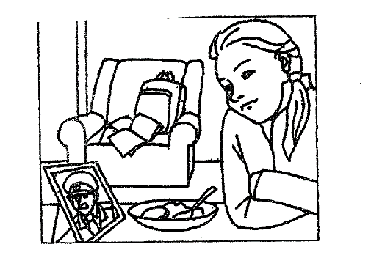

Узагальнення й систематизація знань №3
Тема «Психічна і духовна складові здоров’я»
7 клас
ІІ варіант
І рівень
1.Вибери правильну відповідь.
Позитивні риси характеру:
а)чесність;
б)хвалькуватість;
в)лінь

2.Заверши речення
Розбіжність у поглядах може призвести до…

3.Вибери правильне твердження.
а)почуття людини не залежать від взаємин з іншими людьми;
б)емоції є однією з складових психічного життя людини ;
в)існують спеціальні вправи для розвитку розумових здібностей;
г)під час конфлікту потрібно загострювати свою увагу на недоліках співрозмовника.

4.Ситуація психологічної рівноваги підлітка зображена на малюнку
1) 2)

ІІ рівень
1.Заповни схему
Емоції

2.Випиши емоції, які позитивно впливають на здоров’я
Задоволення від смачного сніданку, страх за здоров’я близьких, радість від отриманого подарунку, гнів на знайомого

3.Заверши речення.
Зосередження на предметі чи явищі називають …
4.Запиши, як запобігти конфліктам

ІІІ рівень.
1.Заповни схему.
Стадії стресу

2.Запиши визначення поняття.
Почуття – це…

3.Вибери правильну відповідь.
Які принципи не допоможуть вирішити конфлікт:
а)обговорювати проблему, а не людей;
б)визначити причину конфлікту;
в)наполягати на своєму;
г)запропонувати всі можливі варіанти вирішення.

4.Запиши стадії розвитку конфліктів

ІV рівень
1.Склади і запиши формулу позитивного мислення , з наведених фрагментів.
а)було б добре, якби ми завжди отримували;
б)та якщо попри наші зусилля бажання не здійснюються;
в)і віримо у зміни на краще
г)те, що хочемо;
д) ми почуваємося трохи розчарованими . але не впадаємо у відчай

2.Чи потрібно підлітку приділяти увагу культурі вияву почуттів? Чому?

3.Поясни, як ти розумієш прислів’я «Умій жартувати, та знай, коли перестати»

4. Розглянь малюнок. Опиши психологічні прийоми, до яких має вдатися підліток в екстремальній ситуації, що склалася, щоб уникнути негативного впливу стресу

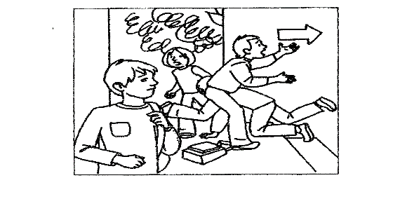
Узагальнення й систематизація знань №4
Тема «Соціальна складова здоров’я»
7 клас
І варіант
І рівень
1.Вибери правильну відповідь.
Який чинник не впливає на соціальне здоров’я:
а)школа;
б) зміна пір року;
в)підліткові компанії.
2.Заверши речення
Збудником туберкульозу є …
3.Вибери правильне твердження.
а) вживати наркотики дуже небезпечно для здоров’я людини;
б)підліткові компанії завжди негативно впливають на підлітка?
в)ВІЛ / СНІД передається побутовим шляхом;
г)відповідно до законодавства України кримінальна відповідальність настає з 18 років
4.На якому малюнку показано позитивний вплив соціального середовища
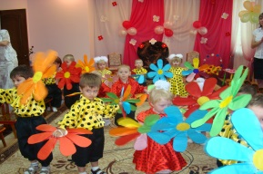
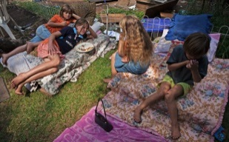
1) 2)
ІІ рівень
1.Заповни схему
Наркотична залежність

2.Вкажи, яке з тверджень правильне
а)туберкульоз у дітей діагностують за допомогою проби Манту;
б)причиною вживання наркотиків може бути бажання допекти батькам;
в)ВІЛ – інфіковані люди мають бути ізольовані від суспільства;
г)відмова від відвідування молодіжних вечірок , залів ігрових автоматів є фактором ризику для соціального здоров’я підлітків
3.Заверши речення.
Хвороби людини, які виникли внаслідок негативного впливу промислової й науково- технічної революції на навколишнє середовище й саму людину, називають …
4.Запиши шляхи інфікування на туберкульоз

ІІІ рівень.
- Визнач рівень ризику щодо інфікування ВІЛ
Твердження | Високий ризик | Низький ризик | Ризик відсутній
1.Сидіти за одною партою з ВІЛ - інфікованим
2.Користуватись спільною зубною щіткою
3.Робити пірсинг в нестерильних умовах
4.Їздити в переповненому транспорті
5.Переливати кров на станції переливання крові
6 Робити щеплення одним шприцом
7. Обійняти людину, хвору на СНІД
8. Укуси комарів

2.Запиши визначення поняття.
Гіподинамія – це…

3.Вибери правильну відповідь.
Безпечною можна назвати таку підліткову компанію, в якій:
а)глузують з однолітків;
б)разом переглядають фільми;
в)займаються спортом;
г) спонукають до куріння

4.Запиши ознаки наркотичної залежності

ІV рівень
1.Яких правил треба дотримуватись, щоб убезпечитись від ВІЛ – інфікування?

2.Поясни вислів: «Пити й палити – здоров’я губити».

3.Дай відповідь на питання.
В чому полягає профілактика серцево-судинних захворювань?

4.Запиши обґрунтовану відповідь на запитання.
Приятель запропонував Сергію наркотик, той відмовився. Тоді приятель попросив, щоб Сергій просто залишив цей наркотик у себе. Сергій погодився, думаючи, що це йому нічим не загрожує. А як думаєш ти?

Узагальнення й систематизація знань №4
Тема «Соціальна складова здоров’я»
7 клас
ІІ варіант
І рівень
1.Вибери правильну відповідь.
Ознака безпечної компанії:
а)всі ставляться один до одного доброзичливо;
б)вам заважають навчатися;
в)у компанії вживають алкоголь
2.Заверши речення
Збудником СНІДу є …

3.Вибери правильне твердження.
а)на туберкульоз хворіють люди через погані економічні і соціальні умови;
б)наркомани рідко помирають від передозування наркотиками;
в)права дитини гарантуються Конвенцією про права дитини;
г) ВІЛ передається при спілкуванні
4.На якому малюнку показано негативний вплив соціального середовища
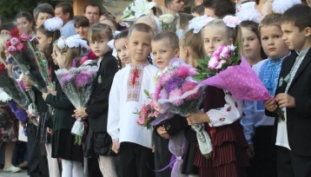
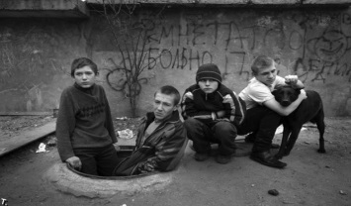
1) 2)

ІІ рівень
1.Заповни схему
Хвороби цивілізації

2.Вкажи, яке з тверджень правильне
а)ВІЛ потрапляє від хворої людини до здорової статевим шляхом;
б)дуже рідко хворіють на туберкульоз ВІЛ-інфіковані люди;
в)при наркотичному отруєнні слід негайно доставити потерпілого в лікарню;
г)заняття спортом, захоплення музикою - ознаки недружніх компаній

3.Заверши речення.
Хімічні речовини рослинного або синтетичного походження, які здатні викликати зміну психічного стану людини й систематичне вживання яких призводять до фізичної залежності, називають …
4.Запиши причини вживання наркотиків

ІІІ рівень.
- Визнач рівень ризику щодо інфікування ВІЛ
Твердження | Високий ризик | Низький ризик | Ризик відсутній
1.Їсти їжу, приготовлену ВІЛ - інфікованим
2.Користуватись спільною бритвою для бриття
3.Робити манікюр у манікюрному кабінеті
4.Дивитись фільм в кінотеатрі разом з ВІЛ - інфікованим
5.Статеві контакти
6 Пити воду з одного стаканчика з ВІЛ -інфікованим
7. Користуватись одноразовим шприцом
8. Перев’язувати ВІЛ –інфікованому рану без рукавичок

2.Запиши визначення поняття.
Абстинентний синдром – це…

3.Вибери правильну відповідь.
Небезпечною можна назвати таку підліткову компанію, в якій:
а)разом готують домашні завдання;
б)ображають молодших;
в)спонукають до крадіжок;
г)слухають музику

4.Запиши ознаки захворювання на туберкульоз

ІV рівень
1.Які причини дискримінації ВІЛ - інфікованих?

2.Поясніть вислів: “Кожен курець отруює не тільки себе, а й інших”.

3.Дай відповідь на питання.
В чому полягає профілактика ожиріння?

4.Запиши обґрунтовану відповідь на запитання.
Восьмикласник Григорій мріє стати юристом, заробляти багато грошей, мати великий будинок і кілька автомобілів. Але, мріючи про це, він почав уживати наркотики й вирішив не ходити до школи. Як ви думаєте, його дії збігаються з його метою?
8 клас
Узагальнення й систематизація знань №1
Тема «Життя і здоров’я людини. Фізична складова здоров’я»
8 клас
І варіант
І рівень
1.Вибери правильну відповідь.
1.Які з названих НС не належать до НС природного характеру?
а)землетруси, виверження вулканів, обвали, пилові бурі, оповзні, осипи;
б)аварії в каналізаційних системах, водопроводах, очисних спорудах;
в)теракти
2.Заверши речення
Ознаками фізіологічної зрілості є…
3.Випиши те, що може спричинити харчове отруєння:
Мухи, термічна обробка продуктів, брудні руки, охолодження продуктів, сальмонела, продукти, куплені на стихійних ринках, хвороботворні
мікроорганізми.
4.На якому малюнку зображено засоби індивідуального захисту
ІІ рівень
1.Заповни схему
Оздоровчі системи

2.Встав пропущені слова.
Життєві навички – це уміння, що ____________ людині адаптуватися у
сучасному світі і _______ труднощі щоденного життя.
Оздоровчі системи – це комплекс спеціальних ___________ і дій, спрямованих на ___________, зміцнення і відновлення ________.
3.Заверши речення.
Головним критерієм при виборі харчових продуктів є …
4.Запиши правила збирання грибів
ІІІ рівень.
1.Заповни схему.
Принципи раціонального харчування

2.Запиши визначення поняття.
Надзвичайна ситуація – це…
3.Вибери правильну відповідь.
З метою запобігання гострим інфекційним захворюванням органів травлення
потрібно:
а)дотримуватися дієти;
б)не порушувати правил кулінарної обробки продуктів;
в)мити руки;
г)купувати продукти на стихійних ринках.
4.Запиши, як надати допомогу при кровотечах
ІV рівень
1.Дай відповідь на питання
Яке значення рухової активності?
2.Встанови відповідність
1.Вуглеводи а)Входять до складу ферментів і впливають на
проходження безлічі реакцій
2.Білки б)Мають велику енергетичну цінність, з них
утворюються частини клітин, наприклад мембрани
3.Жири в)Їхня кількість у раціоні в 4 рази перевищує кількість
білків і жирів
4.Вітаміни г)Складаються з амінокислот, виконують багато
функцій, зокрема, перментативну
3.Розглянь малюнок. Склади алгоритм дій при пожежі
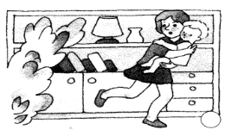
Узагальнення й систематизація знань №1
Тема «Життя і здоров’я людини. Фізична складова здоров’я»
8 клас
ІІ варіант
І рівень
1.Вибери правильну відповідь.
- Які з перерахованих НС не належать до НС техногенного характеру?
а)транспортні аварії (катастрофи) товарних і пасажирських потягів;
б)землетруси, виверження вулканів, обвали, пилові бурі, оповзні, осипи;
в)аварії з викидом або загрозою викиду радіоактивних речовин
2.Заверши речення
Ознаками соціальної зрілості є…
3.Вибери чинники, що впливають на вибір харчових продуктів:
Смакові звички, температура повітря, поради друзів, традиції, принципи здорового харчування, реклама, стан здоров’я
4.На якому малюнку правильно накладають джгут? 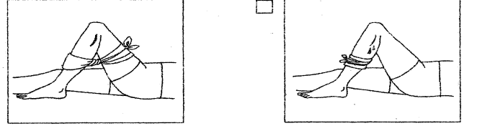
ІІ рівень
1.Заповни схему
Види НС

2.Встав пропущені слова.
1.Надзвичайні ситуації – це події, які ____________ спокій людей, призводять до їх __________ або значних __________ втрат.
2.Харчове отруєння – це те, що відбувається з людиною внаслідок _________ інфікованого, неякісного або ___________ продукту.
3. Заверши речення.
Комплекс спеціальних заходів і дій, спрямованих на збереження, зміцнення і відновлення здоров’я …
4.Запиши правила збирання рослин
ІІІ рівень.
1.Заповни схему.
Принципи рухової активності

2.Запиши визначення поняття.
Соціальна роль – це…
3.Вибери правильну відповідь.
З метою запобігання отруєння грибами потрібно:
а)збирати перезрілі гриби;
б)збирати гриби в екологічно чистих місцях;
в)давати їсти гриби дітям до 12 років;
г)купувати гриби на стихійних ринках, особливо в незнайомих продавців.
4.Запиши, як надати допомогу при опіках
ІV рівень
1.Дай відповідь на питання
Яке значення раціонального харчування ?
2.Встанови відповідність
1)Консерванти а)покращують якісний склад їжі.
2)Добавки, що зберігають свіжість б) Призначені для того, щоб довгий час
зберігати продукти придатними до
вживання
3)Поживні добавки в)Їх додають до масел і до пакувальних
матеріалів, щоб запобігти згіркненню масла.
3.Розглянь малюнок. Чим небезпечне вживання таких продуктів?

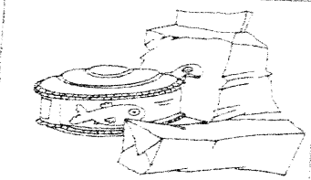

Узагальнення й систематизація знань №2
Тема «Психічна і духовна складова здоров’я»
8 клас
І варіант
І рівень
1.Вибери правильну відповідь.
- Що сприятиме особистісному росту?
а) відсутність інтересу до навчання;
б) розширення кругозору;
в) безвідповідальна поведінка;
г)невміння обстоювати власні погляди та принципи.
2.Заверши речення
Про духовне здоров’я людини свідчить…
3.Вкажи правильну відповідь
Зовнішня краса людини важливіша за її внутрішню красу
Так Ні
4.На якому малюнку зображена егоїстична поведінка
1) 2)
ІІ рівень
1.Заповни схему
Фактори формування духовної складової здоров’я

- Вибери правильне твердження.
а)пірсинг може призвести до захворювання на СНІД;
б)для формування особистості не потрібне соціальне середовище;
в)красивим вважають тих, хто є здоровим;
г)перед контрольною роботою потрібно спілкуватися з тими, хто нервує

3. Вибери дії, які потрібні для успішного тренування пам’яті.
Володіти основними знаннями,необхідними для розуміння інформації; не усвідомлювати свою мету; виявляти максимальний інтерес до інформації; обирати несприятливі умови роботи; мати поганий настрій
ІІІ рівень.
1.Випиши твердження, що стосуються логічного мислення
а)здатність мислити послідовно;
б)здатність мислити нестандартно;
в)здатність знаходити оригінальні рішення;
г)здатність не допускати протиріч у міркуваннях;
д)здатність пропонувати якомога більше варіантів рішень
2.Запиши визначення поняття.
Мораль – це…
3.Заповни таблицю
Позитивні риси характеру, необхідні людині для успіху в житті
У ставленні до самого себе | У ставленні до інших людей

4.Запиши, що таке татуювання? Чим воно небезпечне?
ІV рівень
1.Доведи, що психічна та духовна складові здоров’я тісно пов’язані.
2.Встанови відповідність
1) Секрет успішності людей а)до ідеалів фізичної краси , рекламованих
модою
2)Сучасний ідеал краси б)формується під впливом ЗМІ
3)Слід позитивно ставитись в)до себе і своєї зовнішності
4)Слід критично ставитись г)полягає в тому, чи вміють люди
підкреслити свої переваги
3.Поясни, як ти розумієш прислів’я: “Добром за добро відплачує кожен, добром за зло – тільки справжня людина»

Узагальнення й систематизація знань №2
Тема «Психічна і духовна складова здоров’я»
8 клас
ІІ варіант
І рівень
1.Вибери правильну відповідь.
- Які якості відповідають гармонійно розвиненій особистості?
а)позитивний підхід до життя;
б)невміння спілкуватись;
в)постійне почуття невпевненості в собі;
г)прагнення до саморуйнування.
2.Заверши речення
Про психічне здоров’я людини свідчить…
3.Вкажи правильну відповідь
Поняття краси формуються в дитинстві
Так Ні
4.На якому малюнку зображена альтруїстична поведінка?
1)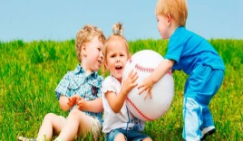 2) 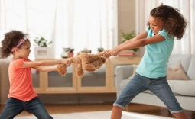
ІІ рівень
1.Заповни схему
Фактори, що впливають на розвиток особистості

- Вибери правильне твердження.
а)татуювання не становить ніякої небезпеки для здоров’я людини;
б)у підлітковому віці обов’язково треба застосовувати косметичні засоби;
в)моральною називають людину, яка не робить підлих вчинків;
г)для розвитку пам’яті потрібно вчити напам’ять вірші
3.Вибери бар’єри ефективного навчання.
Корисні звички, міцний сон, перевтома, гарна пам’ять, раціональне харчування, слабка воля, недосипання, чергування навчання і відпочинку
ІІІ рівень.
1.Процес керування власними станами і вчинками:
а)саморегуляція;
б)самонавіювання;
в)самовизначення;
г)самопізнання.

2.Заверши речення.
Розвитку уваги сприяють…

3.Заповни таблицю
Ознаки зовнішньої краси | Ознаки внутрішньої краси

4.Запиши, що таке пірсинг? Чим він небезпечний?

ІV рівень
1.Доведи, що здоров’я – важлива життєва цінність.
2.Встанови відповідність
1)Фізичні чинники а)протидія стресам, ефективне спілкування
2)Соціальні чинники б)риси характеру, темперамент
3)Психологічні чинники в)відповідальність за власні вчинки,
позитивне мислення

3.Поміркуй, чому духовний розвиток людини безпосередньо пов’язаний із задоволенням вищих людських потреб: пізнавальних, естетичних, потреб у самореалізації.

Узагальнення й систематизація знань №3
Тема «Соціальне благополуччя»
8 клас
І варіант
І рівень
1.Вибери правильну відповідь.
Дорослішання – це:
а)процес, який не вимагає прикладання зусиль;
б)процес, який відбувається одночасно зі статевим дозріванням;
в)процес, який не вимагає розкриття особистості з усіх сторін.
2.Заверши речення
Хвороби, які поширюються статевим шляхом , називають…
3.Випиши біологічні рідини, через які передається ВІЛ:
Кров, піт, материнське молоко, виділення зі статевих органів, сльози, слина.
4.На якому малюнку зображено приклади віктимної поведінки
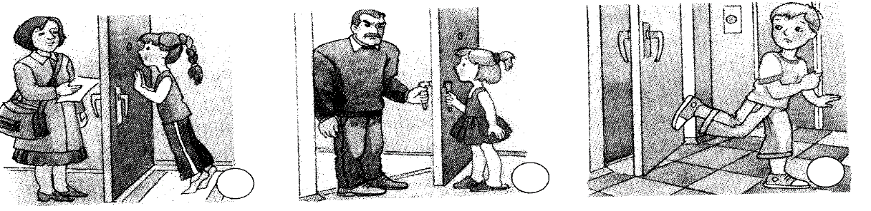
ІІ рівень
1.Допишіть формулу
…. права + …. можливості +…права на користуванням результатом праці = …
2.Вибери правильне твердження.
а)вживання психоактивних речовин заспокоює;
б)ранні статеві стосунки можуть призвести до психологічних травм;
в)щоб зменшити ризик сексуального насильства, треба уникати незнайомих
компаній;
г)чоловіки мають більші права, ніж жінки
3.Заверши речення.
Уявлення про те, як мають поводитись чоловіки і жінки - це…
4.У чому полягає небезпека раннього статевого життя?

ІІІ рівень.
1.Вибери правильні відповіді.
Ознаки статі | Ознаки гендера
а)не залежать від культурних традицій; б)не залежать від зовнішнього впливу; в)відрізняються в різних країнах;г) не змінюються із часом;д) властиві людям різної статі; е)чоловіки і жінки мають відповідні ознаки; е) залежать від культурних традицій; є) змінюються з часом
2.Запиши визначення поняття.
Стать - це…
3.Вибери правильну відповідь.
Вагітність у дівчаток – підлітків часто обумовлена:
а)легковажним ставленням до власних вчинків;
б)нерозумінням того, що ця вагітність шкідлива для організму підлітка;
в)умінням приймати відповідальні рішення;
г) знанням особливостей будови та фізіології організму підлітка.
4.Запиши, як впливають психотропні речовини на репродуктивну систему
ІV рівень
1.Дай відповідь на питання
Які причини ранніх статевих стосунків?
2.Напиши , які життєві навички та варіанти відмови стануть у пригоді в наведеній ситуації
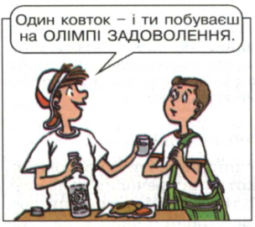
3.Що порадиш підліткам, які бояться сказати близьким дорослим про підозру інфікування ІПСШ? Як діяв би ти?

Узагальнення й систематизація знань №3
Тема «Соціальне благополуччя»
8 клас
ІІ варіант
І рівень
1.Вибери правильну відповідь.
До чинників ризику репродуктивного здоров’я належить:
а)безладні статеві стосунки;
б)фізична активність;
в)користування послугами консультантів;
г)здоровий спосіб життя.
2.Заверши речення
Стосунки між хлопчиками і дівчатками в підлітковому віці повинні будуватися на засадах
3.Випиши захворювання, які передаються статевим шляхом.
Грип, ВІЛ, гонорея, ангіна, кір, хламідіоз,карієс, гастрит, сифіліс
4.На якому малюнку зображено приклади віктимної поведінки 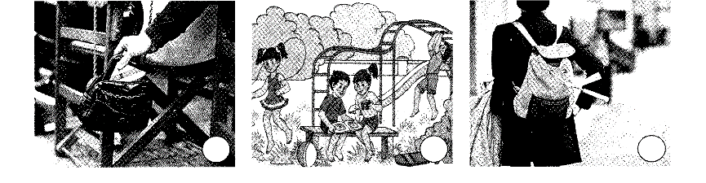
ІІ рівень
1.Допишіть формулу
_______ + _______+_______= Рівноправні стосунки
2.Вибери правильне твердження.
а)щоб почуватися безпечно, треба передбачати небезпечні ситуації;
б)ВІЛ – інфекція передається при рукостисканні;
в)попри удавану зрілість організм підлітка не готовий до народження дітей;
г)одна сигарета на день не зашкодить здоров’ю
3.Заверши речення.
Уявлення про те, як мають поводитись чоловіки і жінки - це…
4.У чому полягає небезпека інфікування ВІЛ та ІПСШ?

ІІІ рівень.
1.Вибери правильні відповіді.
Гендерні стереотипи присутні | Гендерні стереотипи відсутні
а)дівчата краще за хлопців готують їжу; б) жінки і чоловіки однаково добре господарюють; в) хлопці вправніше їздять на велосипеді, ніж дівчата; г)хлопці не такі емоційні, як дівчата; д)дівчата полюбляють грати тільки ляльками; е) Президентом може бути лише чоловік; є) жінка може стати космонавтом; ж) чоловік може бути чудовим вихователем у дитячому садочку
2.Запиши визначення поняття.
Гендер - це…
3.Вибери правильну відповідь.
Алкоголь:
а)активізує роботу головного мозку;
б)не впливає на роботу ендокринних залоз;
в)порушує мозковий кругообіг;
г)не впливає на статеве дозрівання.
4.Запиши, як впливають психотропні речовини на репродуктивну систему
ІV рівень
1.Дай відповідь на питання
Як поводитись щоб зменшити ризик сексуального насильства?
2.Напиши , які життєві навички та варіанти відмови стануть у пригоді в наведеній ситуації
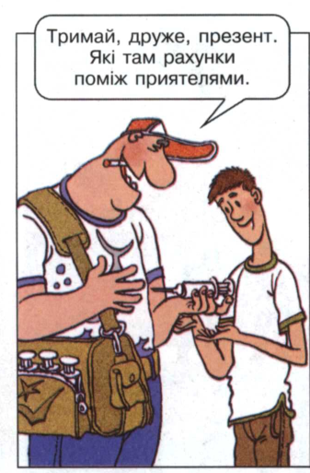

3.Як можна виразити почуття симпатії без статевих стосунків? Наведи приклад

Узагальнення й систематизація знань №4
Тема «Безпека в побуті і навколишньому середовищі»
8 клас
І варіант
І рівень
1.Вибери правильну відповідь.
Основний засіб організації дорожнього руху :
а)Конституція України;
б)правила дорожнього руху;
в)Кодекс цивільного захисту.
2.Заверши речення
Під час самозахисту можна застосовувати…
3.Випиши назви одягу, які підходять мотоциклістові
Міцні штани й куртка, великі підбори, , окуляри, наколінники, вечірня сукня, шарф, спеціальні рукавички, мотоботи або міцні черевики
4.Встанови пріоритетність в дорожньому русі
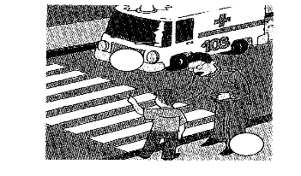
ІІ рівень
1.Заповни схему
Відповідальність

2.Вибери правильне твердження.
а)завжди потрібно повідомляти батьків про своє місцезнаходження;
б)забруднення повітря призводить до покращення погодніх умов;
в)торгівля людьми – це законна діяльність;
г)ЗМІ інформують про події в країні та світі
3.Заверши речення.
Кримінальна відповідальність за крадіжки, тілесні ушкодження настає з …
4.Назви причини, за яких діти можуть опинитися на вулиці?
ІІІ рівень.
1.Вибери правильні відповіді.
Необхідна оборона | Перевищення меж необхідної оборони
а)застосувати фізичну силу у відповідь на образливі слова; б)навмисно розірвати одяг кривдника у відповідь на глузування; в)тяжко травмувати злодія, який не чинить опору;г) нацькувати собаку на людей, які погрожують фізичним насиллям;д) викликати поліцію в разі пограбування; е)застосувати прийоми рукопашного бою проти злодія, який вирвав із рук сумку
2.Запиши визначення поняття.
Екологічна безпека - це…
3.Вибери правильну відповідь.
Чого не можна робити при виявленні підозрілого предмета, який може виявитися вибуховим пристроєм?
а)запитати в людей, котрі перебувають поряд, чий це предмет та хто міг його залишити;
б) повідомити про знахідку у відділок міліції;
в)торкатися до нього, розгортати, розкривати й пересувати;
г)відійти від знахідки подалі й не підпускати до неї інших людей.
4.Запиши, як уникнути нападу
ІV рівень
1.Запиши правила безпечного користування інтернетом
2. Збери правила:
Натисніть кнопку виклику диспетчера, не намагайтесь самостійно вибратись із ліфта
Якщо на сходовому майданчику, куди ви прямуєте, перебувають підозрілі люди

Натисніть кнопку виклику диспетчера, не намагайтесь самостійно вибратись із ліфта
Якщо ліфт застряг між поверхами

Тримайте ключі під рукою, аби не стояти дуже довго перед дверима,шукаючи їх
Якщо в ліфті перебуває незнайома людина, котра не викликає довіри

Не входьте до ліфта
Повертаючись додому

3.Які права дитини порушує торгівля людьми? Обгрунтуй власну думку
Узагальнення й систематизація знань №4
Тема «Безпека в побуті і навколишньому середовищі»
8 клас
ІІ варіант
І рівень
1.Вибери правильну відповідь.
Забруднення навколишнього середовища призводить до :
а)підвищення якості життя людей;
б)кліматичних змін;
в)покращення погодних умов.
2.Заверши речення
Відомості про людей, предмети, факти, події - це…
3.Випиши дії, які обов’язкові для пасажира мотоцикла
Розмовляти з водієм, не опускати ноги на землю під час руху мотоцикла,подавати знаки іншим учасникам руху, мати мотошолом
4.Встанови пріоритетність в дорожньому русі
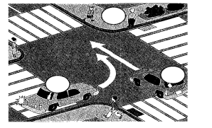
ІІ рівень
1.Заповни схему
Правопорушення

2.Вибери правильне твердження.
а)рухатись на мопедах дозволяється з 16 років;
б)про чистоту довкілля повинна дбати тільки держава;
в)лише малоосвічені люди можуть стати жертвою торговців людей;
г)якщо побачив підозрілий предмет, треба повідомити в правоохоронні органи
3.Заверши речення.
На забруднення повітря впливають …
4.Назви дії підлітка, якщо його затримала міліція.
ІІІ рівень.
1.Вибери правильні відповіді.
Ознаки деструктивної групи | Ознаки дружньої групи
а)толерантне і доброзичливе ставлення одне до одного; б)жорстока ієрархія; в)поширені шкідливі звички;г)вільний обмін думками;д)зверхнє ставлення до інших; е)підтримка одне одного
2.Запиши визначення поняття.
Інформаційна безпека - це…
3.Вибери правильну відповідь.
Яка поведінка буде безпечною, якщо ви опинилися серед заручників?
а)не виконувати вимоги злочинців, заперечувати їм;
б)допускати дії, які можуть спровокувати злочинців на застосування сили;
в)питати дозволу, перш ніж щось зробити
г)при звільненні бігти назустріч працівникам спецслужб або від них.
4.Запиши, як протидіяти негативному впливу засобів масової інформації
ІV рівень
1.Запиши правила дорожнього руху для мотоциклістів
2.Познач біля кожного твердження вік неповнолітніх.
а)відповідальність за вчинені злочини несуть батьки;
б)адміністративний арешт до 15 діб;
в)кримінальна відповідальність за крадіжки, тілесні ушкодження, вимагання грошей;
г)кримінальна відповідальність з обмеженнями, максимальний строк ув’язнення 15 років;
д)повна юридична відповідальність за правопорушення і злочини;
у)довічне ув’язнення

3.Чи є на Вашу думку загроза тероризму в Україні ? Обгрунтуй власну думку

9 клас
Узагальнення й систематизація знань №1
Тема:„ Життя й здоров’я людини.”
І варіант
І рівень
І.Вибери одну правильну відповідь.
1.Життя людини відрізняється від життя тварин тим, що вона:
а)є більш рухливою; б)має особливий спосіб харчування; в) має рефлекси;
г)є істотою соціальною і формується тільки всередині людського суспільства.
2.Культура здоров’я:
а)успадковується генетично; б)формується в процесі життя; в)виникає сама по собі; г)не є складовою загальної системи культури.
3.Різні складові здоров’я:
а)існують незалежно одна від одної; б)проявляються кожна сама по собі;
в)не впливають одна на одну; г)тісно пов’язані між собою й впливають одна на одну.
4.Найважливішим чинником, що впливає на здоров’я, є:
а)спосіб життя; б) спадковість; в) медичне обслуговування; г) навколишнє середовище.
5.Феномен — це:
А звичайне явище, факт, який легко осягнути;
Б виняткове, незвичайне, рідкісне явище, те, що важко осягнути;
В незвичайне явище, але таке, котре можна легко пояснити;
Г будь-яке явище, що не можна осягнути на підставі досвіду.
6.Стати дорослим означає:
а)готовність створювати родину, мати власних дітей і нести за них духовну й матеріальну відповідальність; б)нікого не слухатися;
в)готовність створювати родину, мати власних дітей, але не нести за них духовної й матеріальної відповідальності; г) усіма командувати.

ІІ рівень

1. Вибери одну або декілька правильних відповідей.
Пункти, які відповідають вимогам здорового способу життя:
а)нераціональне харчування; б) оптимальна рухова активність;
в) невідповідність життєдіяльності біоритмам; г) раціональне чергування праці та відпочинку; д) відповідність фізичних і розумових навантажень віку; е) культивування позитивних емоцій; є) свідома гармонізація власного внутрішнього світу й керування поведінкою згідно з моральними нормами суспільства; ж) відмова від шкідливих звичок.

2.Вкажи, що повинен робити підліток для того, аби стати соціально зрілим:
а)активно вчитися розуміти інших людей, розбиратися в їхніх стосунках;
б)брати на себе відповідальність за свої вчинки;
в)якнайкраще зорганізувати свою поведінку в соціальному середовищі;
г)не аналізувати свій внутрішній досвід і не змінювати своєї поведінки залежно від її аналізу.

3.Вкажи, що вміє робити соціально зріла особистість:
а)брати на себе відповідальність за свої почуття, думки, а головне – за вчинки;
б) перекладати свою провину на інших, знаходити причини своїх невдач в інших людях;
в) тверезо оцінювати сформовану ситуацію і свої можливості, здатність брати уроки зі своїх невдач;
г)повноцінно спілкуватися з іншими людьми, співпрацювати з ними.

4.Вкажи ознаки людини, про яку кажуть : практично здорова
5.Назви навички, що сприяють фізичному здоров’ю

ІІІ рівень
1 Знайди відповідність між термінами та їхніми визначеннями.
Термін | Визначення
1.Феномен | А елементарна структурно – функціональна одиниця живого
2.Здоров’я | Б особливий стан матерії, при якому біологічні організми відрізняються від неорганічних об’єктів за рахунок процесів обміну речовин, росту, розвитку, розмноження, поведінки
3.Біологічне життя | В виняткове, незвичайне, рідкісне явище, те, що важко осягнути
4.Клітина | Г стан повного фізичного, духовного й соціального благополуччя, а не тільки відсутність хвороб і фізичних дефектів

2.Закінчи речення.
- Для вибору способу життя потрібні _______________________
- Дорослішання протікає успішно, якщо підліток ____________________
- Найважливішим чинником, що впливає на здоров’я, є _______________
- На мою думку, щастя в тому, щоб ________________________________

ІV рівень
Дай відповіді на запитання.
1.Доведи, що здоров’я є важливою людською цінністю.
2.Як ти розумієш притчу „Доля”?
Один мандрівник вирішив відпочити. Ліг біля колодязя і заснув. І тут до нього прийшла Доля. Вона попрохала посунутись. Мандрівник не погодився. Тоді Доля взяла і сама його посунула, сказавши при цьому: „Упадеш у колодязь і будеш звинувачувати Долю”

9 клас
Узагальнення й систематизація знань №1
Тема:„ Життя й здоров’я людини.”
ІІ варіант
І рівень – початковий
Вибери одну правильну відповідь.
1.Загальнолюдськими цінностями є:
а) кар’єра, гроші, необмежена влада; б) успіх, популярність, слава;
в) родина, здоров’я, освіта, робота; г) реклама, прибуток, зброя.
2.Ознакою соціального здоров’я є:
а) успішна робота фізіологічних систем організму людини – опорно-рухової, кровоносної, травної, нервової, видільної та інших систем;
б) успішний розвиток особистості людини, її вміння вільно й відповідально визначати своє місце серед інших людей; в) нормальне функціонування процесів мислення, пам’яті, уяви, уваги; г) здатність адекватно оцінювати й сприймати свої почуття й відчуття.
3.Надмірні психологічні стреси можуть:
а) сприяти збереженню здоров’я; б) призводити до хвороб травної системи й викликати виразку шлунка; в) забезпечувати нормальне протікання фізіологічних процесів; г) стимулювати діяльність нервової системи.
4.Фізична складова здоров’я включає в себе:
а) упевнену поведінку; б) раціональне харчування в)керування емоціями; г) розвиток інтелектуальних здібностей.
5.Доросла людина повинна:
а)мати професію, бути економічно незалежною та забезпечувати себе матеріально;
б)не враховувати інтереси інших людей;
в)одержувати допомогу від батьків;
г)одержувати допомогу від своїх дітей.

ІІ рівень – середній
Вибери одну або декілька правильних відповідей.
1.Вибери якості, притаманні людині, яка веде здоровий спосіб життя:
а)знає, які форми поведінки сприяють її благополуччю і чому; б)бажає бути собі хазяїном і вірить у те, що здоровий спосіб життя матиме позитивні результати; в)емоційно негативно ставиться до життя; г) має почуття самоповаги.

2.Вкажи ознаки людини, про яку кажуть: хвора

3.Вкажи, що вміє робити соціально зріла особистість:
а)брати на себе відповідальність за свої почуття, думки, а головне – за вчинки; б) перекладати свою провину на інших, знаходити причини своїх невдач в інших людях; в) тверезо оцінювати сформовану ситуацію і свої можливості, здатність брати уроки зі своїх невдач; г) повноцінно спілкуватися з іншими людьми, співпрацювати з ними.

4.Вкажи, що передбачає здоровий спосіб життя:
а) оптимальний режим праці та відпочинку; б) правильне харчування; в) достатню рухову активність; г) особисту гігієну; д) відсутність корисних звичок; е) любов до близьких, позитивне сприйняття життя.
5.Назви навички, що сприяють соціальному здоров’ю

ІІІ рівень – достатній
І. Знайди відповідність між термінами та їх визначеннями.
Термін | Визначення
1.Кредо | А. Істотна, невід’ємна, необхідна для забезпечення цілісності об’єкта або суб’єкта його властивість
2.Хвороба | Б. Виняткове, незвичайне., рідкісне явище
3.Феномен | В. Особисте переконання, основа світогляду людини
4.Атрибут | Г. Порушення нормальної життєдіяльності організму

2.Закінчи речення.
- Здоров’я людини визначається _________________________________________.
- Абсолютно здорова людина – це ________________________________.
- Доросла людина ______________________________________________.
- Надмірні психологічні стреси можуть ____________________________.
- Для мене бути здоровим – це ___________________________________.

ІV рівень – високий
Дай відповіді на запитання.
1 Як ти розумієш ці слова
Нам дані душа і тіло,
Мир і казуси долі,
Все дано, але чорно – білим,
А розфарбовуємо – ми!!!
- Чи можеш ти охарактеризувати людину, яка веде здоровий спосіб життя?

Узагальнення й систематизація знань №2
Тема: «Фізична складова здоров’я”
9 клас
І варіант
І рівень
І.Вибери правильну відповідь.
1.Їжа має містити білки, жири і вуглеводи у співвідношенні:
а)1:1:1;
б)1:1:2;
в)1:1:3;
г)1:1:4
2.Заверши речення
Щоб оцінити і спрогнозувати розвиток якогось процесу, проводять…
3.До заходів профілактики гіподинамії відносять
а)дотримання особистої гігієни;
б)помірну рухову активність;
в)заняття фізкультурою і спортом
4.На якому малюнку показано дотримання біоритмів дня?

ІІ рівень
1Заповни схему
Принципи рухової активності

2.Випиши пункти, які відповідають вимогам здорового способу життя:
а)нераціональне харчування; б)оптимальна рухова активність;
в)невідповідність життєдіяльності біоритмам; г)раціональне чергування праці та відпочинку; д)відповідність фізичних і розумових навантажень віку; е)культивування позитивних емоцій
3.Назви складові особистої гігієни
ІІІ рівень
1.Дай визначення поняття
Раціональне харчування - …

2.Вибери правильне твердження.
а)міцний сон сприяє відновленню працездатності людини;
б)можна використовувати чужий гребінець;
в)потрібно активно рухатися протягом всього свого життя;
д)чинники фізичного здоров’я не пов’язані між собою

3.Як виміряти артеріальний тиск?
4.Вкажи суб’єктивні показники здоров’я:
а)показники самопочуття; б) працездатність; в)настрій; г)життєва ємність легенів; д)пульс; е)артеріальний тиск.

ІV рівень
1.Дай відповідь на питання.
Чому при виборі фізичних вправ обов’язкова консультація лікаря?
2.Розглянь малюнки . Змоделюй наслідки поведінки дітей у наведених ситуаціях
1) 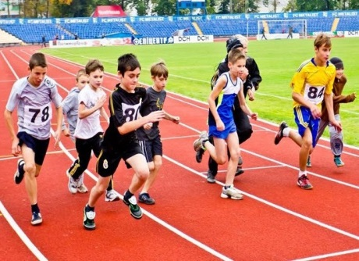 2) 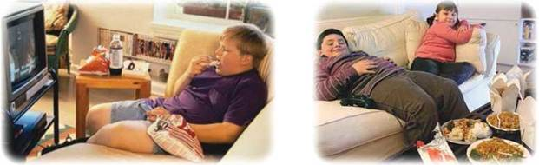

3.За визначенням Арістотеля, «сон –слуга життя» Чи згідний ти з ним? Чому?

Узагальнення й систематизація знань №2
Тема: «Фізична складова здоров’я”
9 клас
ІІ варіант
І рівень
І.Вибери правильну відповідь.
1.До компонентів хорошої фізичної форми не відноситься:
а)загальна та м’язова витривалість;
б)сила волі;
в)спритність;
г)гнучкість
2.Заверши речення
Регулярні кількісні та якісні зміни життєвих процесів - це…
3.Недостатність у харчовому раціоні вітамінів може спричинити
а)дерматологічні захворювання;
б)конфлікт із друзями;
в)ДТП за участю пішохода
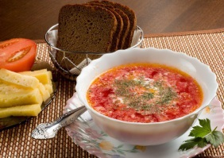
4.На якому малюнку показано дотримання принципу раціонального харчування?

ІІ рівень
1 Заповни схему
Чинники, що сприяють фізичному здоров’ю

2.Випиши пункти, які відповідають вимогам здорового способу життя:
а)нераціональне харчування; б)оптимальна рухова активність;
в)невідповідність життєдіяльності біоритмам; г) раціональне чергування праці та відпочинку; д) відповідність фізичних і розумових навантажень віку; е) культивування позитивних емоцій
3.Назви види рухової активності
ІІІ рівень
1.Дай визначення поняття
Анаеробні вправи - …
2.Вибери правильне твердження.
а)деякі показники здоров’я потребують моніторингу лікарів;
б)спати підліткам потрібно 5-6 годин на добу;
в)при виборів засобів гігієни не потрібно враховувати індивідуальні
особливості шкіри;
д)постійне фізичне навантаження потрібне для росту і розвитку підлітка
3.Як виміряти частоту пульсу?
4.Вкажи об’єктивні показники здоров’я:
а)показники сну; б)апетит; в)маса тіла; г)окружність грудної клітки;
д)частотадихання.

ІV рівень
1.Дай відповідь на питання.
Чому сон вважають одним з видів відпочинку?
2.Розглянь малюнки . Змоделюй наслідки поведінки дітей у наведених ситуаціях
1) 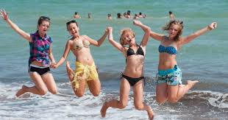 2)

3.За визначенням Сократа « Ми живемо не для того , щоб їсти, а їмо для того,щоб жити» Чи згідний ти з ним? Чому?

Узагальнення й систематизація знань №3
Тема: „Психічна й духовна складові здоров’я”
І варіант
І рівень
1.Вибери правильну відповідь.
Самовизначення – це:
а)розуміння самого себе, своїх можливостей і прагнень;
б)нерозуміння свого призначення в житті;
в)засіб оволодіння досвідом інших людей;
г)засіб оволодіння власним досвідом.
2.Заверши речення
Пам’ять, що полягає в збереженні й відтворенні всіх видів образів (зорових, слухових, рухових, дотикових, нюхових, смакових), називають…
3.Випиши дії, які відносять до ефективного навчання
Розуміння інформації, відволікання на посторонні предмети, аналіз інформації, запам’ятовування важливих ідей, невиконання домашніх завдань
4.Розглянь малюнок. Які риси характеру властиві підліткам?
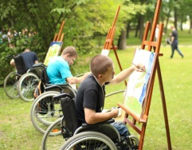
ІІ рівень
1.Заповни схему
Чинники, які впливають на формування цінностей

2.Дай визначення поняття.
Емпатія – це …
3.Вибери правильне твердження.
а)сприйняття – це психічний процес, спрямований на відображення окремих якостей предметів навколишнього світу;
б) сприйняття повідомляє нам тільки недостовірну інформацію про світ;
в) стійкість уваги виражається в здатності впродовж тривалого часу, не відволікаючись, зосереджуватися на предметі своєї діяльності;
г) обсяг уваги вимірюється кількістю предметів, що втримуються одночасно в полі чіткої свідомості.
ІІІ рівень
І.Знайди відповідність між термінами та їхніми визначеннями.
Термін |  | Визначення
1 | Самопізнання | А | Свідома діяльність, спрямована на реалізацію себе як особистості, вироблення людиною в себе таких особистісних якостей, які є бажаними
2 | Самовизначення | Б | Засіб оволодіння власним досвідом, воно дозволяє найбільш повно використовувати свої можливості в навчанні, праці, у спілкуванні з іншими людьми, у занятті якою-небудь справою
3 | Самовиховання | В | Розуміння самого себе, своїх можливостей і прагнень, розуміння свого місця в людському суспільстві й свого призначення в житті
4 | Самооцінка | Г | Оцінка людиною власних можливостей, якостей, достоїнств і недоліків
2.Допиши речення.
- Як називається комплекс спеціальних вправ, заснованих на самонавіюванні й використовуваних людиною для управління власним психічним станом та поведінкою – …
- Яка увага виникає ненавмисно, без будь-яких зусиль із боку людини – …
3.Який мотив важливий для вибору професії? Чому?
IV рівень
Дайте обґрунтовану відповідь.
1.Розкажи, як готуватись до іспиту?
2.Запиши ознаки емоційно зрілої людини
3.Розкрий афоризм: „Людина без характеру – наче годувальниця без молока, солдат без зброї чи мандрівник без грошей” (Пет’є).
Узагальнення й систематизація знань №3
Тема: „Психічна й духовна складові здоров’я”
ІІ варіант
І рівень
1.Вибери правильну відповідь.
Самопізнання – це:
а)засіб керування іншими людьми;
б)засіб оволодіння досвідом інших людей;
в)засіб оволодіння власним досвідом;
г)фізіологічний процес.
2.Заверши речення
Активне навчання сприяє…
3.Випиши риси характеру, які допоможуть досягти успіху в житті
Зухвалість, сила волі, доброзичливість, лінь, байдужість, сумлінність, відповідальність
4.Розглянь малюнки. У якій ситуації треба застосовувати методи самоконтролю?
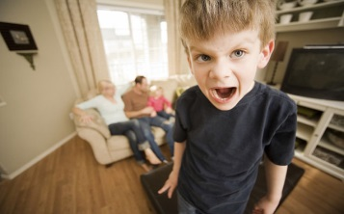
ІІ рівень
1.Заповни схему
Види навчання

2.Дай визначення поняття.
Характер – це …
3.Вибери правильне твердження.
а) образна пам’ять полягає в збереженні й відтворенні всіх видів образів (зорових, слухових, рухових, дотикових, нюхових, смакових);
б) різні види пам’яті не пов’язані між собою;
в) людина не може одночасно використовувати рухову, емоційну, образну й смислову пам’ять;
г) пам’ять – це закріплення, збереження й подальше використання попереднього досвіду.
ІІІ рівень
1.Знайди відповідність між термінами та їхніми визначеннями.
Термін |  | Визначення
1 | Інтелектуальне самопочуття | А | Здатність людини діяти ефективно, згідно із вимогами свого життя, це гарна фізична підготовка й наявність корисних рухових якостей
2 | Фізичне самопочуття | Б | Здатність людини пізнавати й використовувати нову інформацію, задля того щоб підвищити якість життя й здатність діяти оптимально в нових обставинах
3 | Соціальне самопочуття | В | Здатність визначати свою систему цінностей і діяти згідно з нею
4 | Духовне самопочуття | Г | Здатність успішно взаємодіяти й встановлювати важливі стосунки з іншими людьми
2. Допиши речення.
- Як називається здатність людини зберігати внутрішній спокій, діяти розумно й виважено в складних життєвих ситуаціях – …
- Яка увага виникає навмисно, внаслідок свідомо поставленої мети і вимагає певних вольових зусиль – …
3.Які критерії важливі для професійного самовизначення людини?
IV рівень
Дай обґрунтовану відповідь.
1.Запиши складові самовизначення
2.За якими критеріями можна судити про життєві цінності людини?
3.Розкрий афоризм: „В житті слід намагатися випереджати не інших, а самого себе” (Бекон).
Узагальнення й систематизація знань №4
Тема: „Соціальна складова здоров’я”
І варіант
І рівень
1.Вибери правильну відповідь.
Репродуктивне здоров’я не визначається:
а)спадковістю; б)способом життя; в)системою охорони здоров’я, що існує в нашій країні; г) знанням мов.
2.Вибери правильну відповідь.
Економічна безпека означає:
а)збереження миру на планеті; б)перехід до енергозберігаючих технологій; в)подолання бідності; г)збільшення чисельності людей на Землі
3.Випиши шляхи передачі ВІЛ:
а) небезпечний секс (без презерватива); б) спільне використання шприців, голок та іншого ін’єкційного інструментарію; в) переливання зараженої крові; г) передача вірусу від ВІЛ-позитивної матері дитині – під час вагітності, пологів і при годівлі грудьми; д) через предмети гігієни; е) при рукостисканні; є) при укусі комара.
4.Розглянь малюнки. Який рівень спілкування у цих людей?
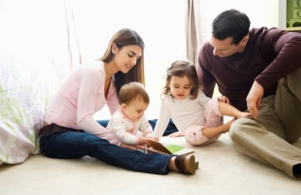
ІІ рівень
1.Вкажи чинники, що впливають на здоров’я молоді в Україні:
а)рівень заробітної плати; б)нездатність заробити на необхідну їжу, житло, медичне обслуговування; в)ефективність роботи системи охорони здоров’я; г)спосіб життя, яку веде молодь.
2.Дай визначення поняття.
Стигма – це …
3.Вибери правильне твердження.
а)сім’я – одна з найважливіших цінностей людини;
б)діти алкоголіків народжуються з нормальною вагою, зростом і розміром головного мозку;
в)технічний прогрес спричиняє загрози безпечній життєдіяльності людини;
г)людина може й не володіти навичками ефективного спілкування.
ІІІ рівень
1.Знайди відповідність між термінами та їхніми визначеннями.
Термін | Визначення
1.Економічна безпека | А. Доступність основних продуктів харчування.
2.Продовольча безпека | Б. Забезпеченість доходом, достатнім для задоволення насущних потреб.
3.Екологічна безпека | В. Можливість жити в безпечному для здоров’я довкіллі. Доступність ефективного медичного обслуговування.
4.Безпека для здоров’я | Г. Захист від екологічних катастроф та екологічного забруднення, наявність чистого повітря й води, можливість проживання в екологічно чистому середовищі й придбання екологічно безпечної їжі.

2.Допиши речення.
- На рівень суспільної безпеки впливають такі чинники: …
- Вживання психоактивних речовин майбутніми батьками загрожує…
3.Назви ознаки міцної родини
IV рівень
1.Як, на вашу думку, протистояти стигмі й дискримінації ВІЛ-інфікованих?
2.Уяви, що ти працюєш Президентом України. Поміркуй, як можна припинити подальше неконтрольоване освоєння дикої природи і відновити екосистеми, поліпшити якість питної води, повітря?

Узагальнення й систематизація знань №4
Тема: „Соціальна складова здоров’я”
ІІ варіант
І рівень
1.Вибери правильну відповідь.
До порушення репродуктивного здоров’я можуть призвести:
а)відповідальне ставлення до себе, до свого партнера; б) правильне інформування про способи та методи профілактики небажаної вагітності; в) знання про інфекції, що передаються статевим шляхом;
2.Вибери правильну відповідь.
Екологічна безпека означає:
а)забезпеченість доходом, достатнім для задоволення насущних потреб;
б)доступність видовищ; в)захист від екологічних катастроф та екологічного забруднення; г)можливість жити в тому суспільстві, яке визнає основні права людини.
3.Випиши негативні чинники , що впливають на спосіб життя:
а)паління, зловживання алкоголем; б)раціональне харчування, недостатня фізична активність; в)відсутність моральності, уживання наркотиків; г)активна життєва позиція; д)особистісне та професійне зростання.
4.Розглянь малюнки. Який рівень спілкування у цих людей?
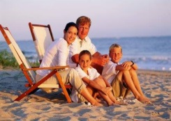
ІІ рівень
1.Вкажи чинники, що впливають на здоров’я молоді в Україні:
а)рівень заробітної плати; б) нездатність заробити на необхідну їжу, житло, медичне обслуговування; в) ефективність роботи системи охорони здоров’я; г) спосіб життя, яку веде молодь.
2.Дай визначення поняття.
Дискримінація – це …
3.Вибери правильне твердження.
а)у жінки, яка вживає наркотики, вгасає інстинкт материнства, і вона перестає піклуватися про дітей;
б)ВІЛ/ СНІД передається побутовим шляхом;
в)особиста безпека передбачає можливість жити в безпечному середовищі без загрози для життя і здоров’я людини ;
г)при спілкуванні з людьми можна перебивати їх, розмахувати руками.
ІІІ рівень
1.Знайди відповідність між термінами та їхніми визначеннями.
Термін | Визначення
1.Репродуктивне здоров’я | А. Здатність живих організмів передавати свої ознаки й властивості наступному поколінню.
2.Сім’я | Б. Властивість організмів існувати в різних формах та варіаціях.
3.Репродукція людини | В. Біологічна функція, необхідна для збереження людини як біологічного виду.
4.Мінливість | Г. Соціальний інститут, що характеризується певними соціальними нормами, зразками поведінки, правами й обов’язками, які регулюють стосунки між подружжям, батьками та дітьми.
5. Спадковість | Д. Стан повного фізичного й соціального благополуччя, а не тільки відсутність захворювань репродуктивної системи й порушень її функцій.
2.Допиши речення.
- До глобальних проблем людства відносять: …
- На репродуктивне здоров’я впливає…
3.Назви основні ознаки інформаційного суспільства
IV рівень
- Коли, на вашу думку, людина готова до сімейного життя?
- Як ви розумієте ці слова: „Мислити глобально, діяти локально”

